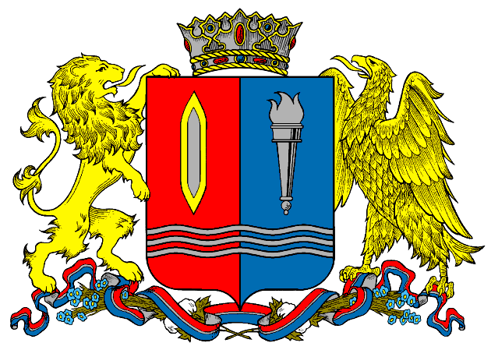
ДЕПАРТАМЕНТ ПРИРОДНЫХ РЕСУРСОВ И ЭКОЛОГИИ
ИВАНОВСКОЙ ОБЛАСТИ
__________________________________________________________________________________________________________
Адрес: 153003, г. Иваново, ул. Строительная, д. 5

ПРИКАЗ

_____________________ № ______- НПА
г. Иваново

О признании утратившим силу приказа Департамента природных ресурсов и экологии Ивановской области от 03.12.2020 № 11-НПА «Об утверждении Административного регламента исполнения Департаментом природных ресурсов и экологии Ивановской области государственной функции по осуществлению федерального государственного надзора в области охраны, воспроизводства и использования объектов животного мира и среды их обитания на территории Ивановской области, за исключением объектов животного мира и среды их обитания, находящихся на особо охраняемых природных территориях федерального значения, расположенных на территории Ивановской области»

В соответствии с постановлениями Правительства Российской Федерации
от 20.07.2021 № 1228 «Об утверждении правил разработки и утверждения Административных регламентов предоставления государственных услуг, о внесении изменений в некоторые акты Правительства Российской Федерации и признании утратившими силу некоторых актов и отдельных положений актов Правительства Российской Федерации», от 30.06.2021 № 1094 «О федеральном государственном контроле (надзоре) в области охраны, воспроизводства и использования объектов животного мира и среды их обитания», целях приведения нормативного правового акта в соответствие с нормами действующего федерального законодательства, п р и к а з ы в а ю:

Признать утратившим силу приказ Департамента природных ресурсов и экологии Ивановской области от 03.12.2020 № 11-НПА «Об утверждении Административного регламента исполнения Департаментом природных ресурсов и экологии Ивановской области государственной функции по осуществлению федерального государственного надзора в области охраны, воспроизводства и использования объектов животного мира и среды их обитания на территории Ивановской области, за исключением объектов животного мира и среды их обитания, находящихся на особо охраняемых природных территориях федерального значения, расположенных на территории Ивановской области».

Начальник Департамента
природных ресурсов и экологии
Ивановской области О.И. Кравченко

